Moduły specjalne gniazd elektrycznych vimar
Moduły specjalne gniazd elektrycznych vimar to jeden z produktów w Elsklepie, sklepie online. Dowiedz się z naszego artykułu dlaczego są warte uwagi.

Moduły dla inteligentnych domów i nie tylko
Jeżeli potrzebne Ci szczegółowa elementy do instalacji elektrycznych, które zostały wykonane ze szczególnym uwzględnieniem precyzji z pewnością jedną z firmy, którą powinieneś poznać jest producent Vimar. Produkty tejże marki są przede wszystkim funkcjonalne. Niemniej jednak jednocześnie spełniają również funkcje estetyczne. Jako nowoczesne elementy mogą być stosowane na przykład w systemach inteligentnych domów, biur czy też innych przestrzeni przemysłowych. W ofercie znajdziemy moduły specjalne gniazd elektrycznych Vimar, które dostępne są między innymi w sklepie internetowym Elsklep.

Moduły specjalne gniazd elektrycznych vimar

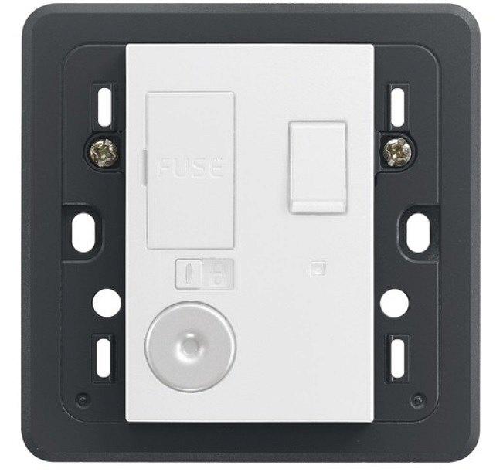
Oczywistym jest że jeżeli szukasz dobrych elementów do wykończenia wnętrz w dużej mierze zależeć ci będzie na funkcjonalnych rozwiązaniach. Właśnie takie zaproponować może Ci producent Vimar. Jednym z nich są moduły specjalne gniazd elektrycznych Vimar. Są to i wejścia kablowe, które zawierają uchwyty przewodu i listwę zaciskową, które dostępne są w wielu formach. W ofercie katalogowej Vimar znajdziesz również adaptery oraz złożone moduły połączeniowe. Postaw na wysokij klasy produkty, które będą służyc ci wiele lat. Po szczegóły odsyłamy cie do sklepu online Elsklep.

